MATHEMATICS
GRADE - 1

Note: Q. No. 1 to 4 are oral questions.
Q. No. 1. How many birds are sitting on branch of tree? (1)

a) 3 b) 4 c) 5 d) 6

Q. No. 2. If the boy is at 1st position then what will be the position of Cat? (1)

a) 1st b) 2nd c) 3rd d) 4th
Q. No. 3. Find the correct missing numbers. (1)
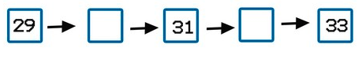
a) 31,32 b) 30,32 c) 29,32 d) 30,33

Q. No. 4. Recognize the word given in the box? (1)



a) 23 b) 24 c) 25 d) 26

Note: Q. No. 5 to 7 are written questions. Teacher may please read the question for students and ask them to solve questions on their notebook.
Q. No. 5. Write the missing number. (2)

Q. No. 6.Add the currency notes and write the answer. (2)
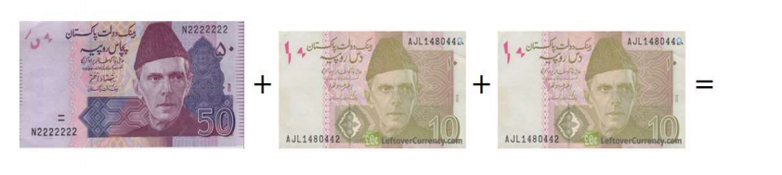
Q. No. 7. Subtract the following. (2)

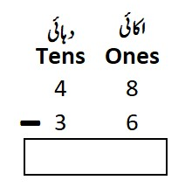
اردو
جماعت اول

نوٹ: سوالنمبر 1 تا 4 طالبعلم سے زبانی پوچھے جائیں۔
سوال نمبر ۱ : ”سکول“ سے ”ل“ ہٹا کر ”ن“ لگانے سے کونسا نیا لفظ ـــــــــــــــــــبنتاہے؟ (1)
(a) سکون (b) سکوں
(c) ساکن (d) سکن
سوال نمبر۲: ارکان ملائیں۔ ” ما+لا“ (1)
(a) ملا (b) مال
(c) مالا (d) میلا
سوال نمبر۳ : چار حرفی ارکان والا لفظـــــــــــــــــ ہے: (1)
(a) رات (b) جال
(c) کتاب (d) نام
سوال نمبر ۴ : سوال کا مختصر جواب دیں۔ (2)
- ہر طالب علم سے کوئی سا ایک سوال پُوچھیں۔
i اپنے پسندیدہ دو پھلوں کے نام بتائیں۔
ii آپ کاپسندیدہ مشغلہ کیا ہے؟
iii اپنے اِرد گِردسے کوئی سی دو اشیاءکے نام بتائیں۔
iv رات کے وقت آسمان پرکیانظرآتاہے؟
نوٹ: سوالنمبر 5 طالبعلم سے اِنفرادی طور پر حل کرنے کے لیے دیا جائے گا۔طالب علموں کو سوال اچھے سے پڑھ کر سُنایا اورسمجھایاجائےگاتاکہ اُنہیں سوال حل کرنے میں کسی دُشواری کا سامنانہ ہو۔
سوال نمبر۵ : درج ذیل جوڑ کے توڑلکھیں۔ (5)
توڑ |  | جوڑ
 |  | باغ
 |  | جان
 |  | کام
 |  | گول
 |  | ہار

English
Grade-1
Note: Q. No. 1 to 4 are oral questions.
Q. No. 1. How many Sundays are there in the calendar? (1)

- Three

- Four


Q. No. 2. Complete the word of the thing shown in the given picture. (1)
____ink
- Dr

- Bl
Q. No. 3. Identify the title of the story of the given picture. (1)

- The Fox and the Grapes

- The Hare and the Tortoise
Q. No. 4. Identify the category of the given objects from the following words. (1)
Bird |  | Plants |  | Shape


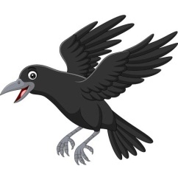

Note: Q. No. 5 is written question. Teacher may please read the question for students and ask them to solve question.
Q. No. 5. Write names of the things shown and make one sentence of it. (6)
Object | Name | Sentence
 | _____________ | __________________________________
 | _____________ | __________________________________
 | _____________ | __________________________________

MATHEMATICS
GRADE - 2

Note: Q. No. 1 to 3 are oral questions.
Q. No. 1. Identify the place value of given number. (1)


- 45 b) 46 c) 60 d) 64

Q. No. 2. Read the numbers and identify the missing number. (1)

- 90 b) 100 c) 110 d) 120

Q. No. 3. Recognize the word given in the box? (1)
Five hundred sixty five

a) 556 b) 565 c) 655 d) 566

Note: Q. No. 4 to 6 are written questions. Teacher may please read the question for students and ask them to solve questions on their notebook.
Q. No. 4. Write the given numbers in ascending order in the given boxes. (2)
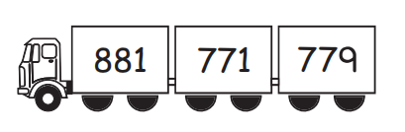

Q. No. 5. Add the following and write the answer. (2)

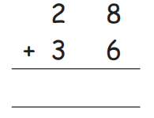
Q. No. 6. Subtract: (3)

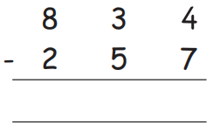

اردو
جماعت دوم

نوٹ: سوالنمبر 1 تا 4 طالبعلم سے زبانی پوچھے جائیں۔
سوال نمبر ۱ : ذیل میں سے مو نث کی شناخت کریں۔ (1)
(a) لڑکا  (b) کتا 
(c) گھوڑا 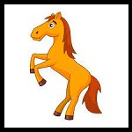 (d) گڑیا 

سوال نمبر۲ : بستہ میز ـــــــــــــــــــــ اوپرہے۔ (1)
(a) میں (b) پر
(c) سے (d) کے
سوال نمبر۳ : عالیہ صبح سے کھیل رہی : (1)
(a) تھا (b) تھی
(c) تھے (d) تھیں
سوال نمبر ۴ : دیئے گئے پیراگراف میں سے کوئی سے تین جملے پڑھ کرسُنائیں۔ (2)
- طلبہ کودرج ذیل پیراگراف دِکھائے۔
- ہر طالب علم سے استاد کی مرضی کے کوئی سےتین جملے سُنے ۔
- اس بات کاخیال رکھاجائےکہ ہرطالب علم کم ازکم بیس الفاظ ضرورپڑھے۔
- کوئی سی چارغلطیوں تک کوئی نمبرنہ کاٹاجائے۔
- پانچ تا آٹھ غلطیوں پرایک نمبرکاٹاجائے۔
- آٹھ سےزائدغلطیوں پر کوئی نمبرنہیں دیاجائےگا۔
پیراگراف:
پاکستان آبادی کے لحاظ سےدنیاکاچھٹابڑاملک ہے۔اِس کے چار صُوبے ہیں۔ اِن صُوبوں کے نام پنجاب، سندھ، خیبرپختونخوا اوربلوچستان ہیں۔ پاکستان کے وفاقی دارلحکومت کا نام اِسلام آباد ہے۔ یہ ایک خوبصورت ملک ہے جو قدرتی ذخائرسےمالامال ہے۔یہاں میدانی، پہاڑی اور صحرائی علاقے موجودہیں۔ہماری دُعاہےکہ یہ ملک دن دُگنی رات چُگنی ترقی کرے(آمین)۔
نوٹ: سوالنمبر 5 طالبعلم سے اِنفرادی طور پر حل کرنے کے لیے دیا جائے گا۔طالب علموں کو سوال اچھے سے پڑھ کر سُنایا اورسمجھایاجائےگاتاکہ اُنہیں سوال حل کرنے میں کسی دُشواری کا سامنانہ ہو۔
سوال نمبر۵ : ایک سے دس تک گنتی اردو لفظوں میں لکھیں۔ (5)
لفظی گنتی

English
Grade-2

Note: Q. No. 1 to 4 are oral questions.
Q. No.1. Complete the word with the correct initial sound. (1)
_____awberry

 |  |  | 
a | b | c | d
Q.No.2. Replace the underlined word with a suitable pronoun. (1)

‘Ali bought a new shirt. Ali’s shirt is green.’


Q. No.3. Fill in the blank. “____ are lemons.” (1)
- This b) Those

Q. No.4. Identify the plural that sounds /iz/ at the end. (1)
 |  |  | 
a | b | c | D

Q. No.5. Fill in the blanks by telling name of the thing shown in the pictures.
Fill all the blanks. (6)

It is a _________.


It has four _________.



It has only _______ seat.

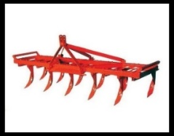

It is used to _________ the fields.


This is a___________.


This is a _______.

